## Tomcat启动失败导致本地配置文件被覆盖的问题

参考blog：<http://www.iteye.com/problems/92908>

解决方案：修改 Servers 工程下面的对应tomcat的配置文件，

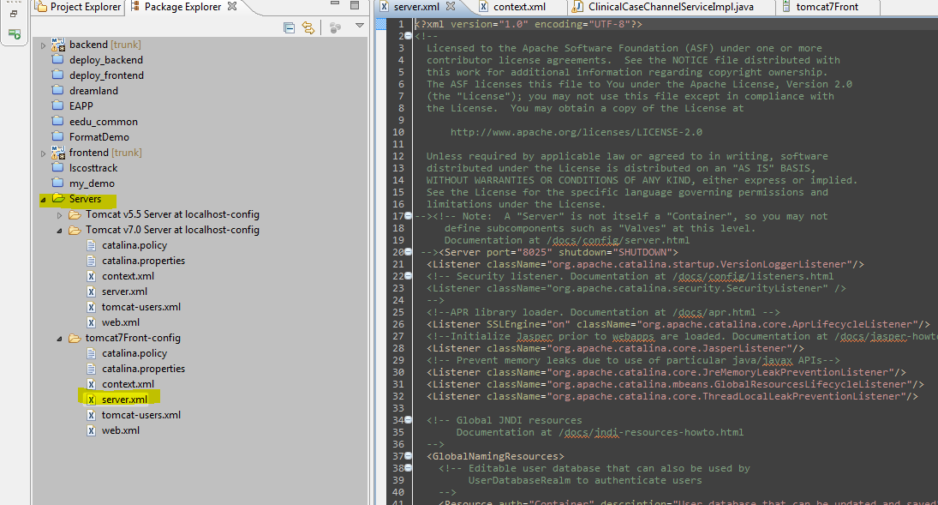

## 常见tomcat配置web程序操作

总体方案：

现在 preference 里面 添加 server—runtime 添加和设置tomcat

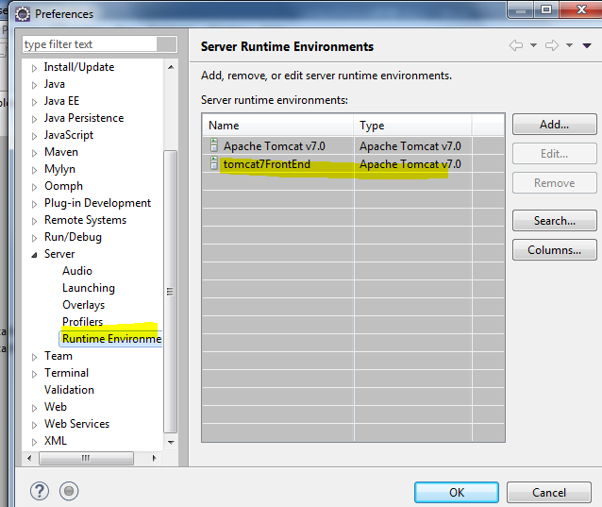

修改tomcat的指向路径

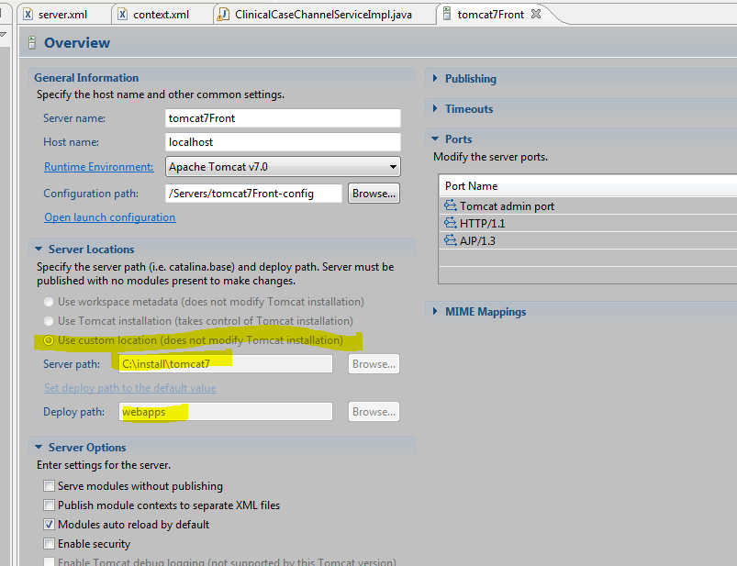

## Tomcat OpenExplorer操作

<http://blog.csdn.net/liucheng417/article/details/51205898>

1、在MyEclipse开发中常用到其中一个"Open In Explorer"的小插件，可以直接进入Windows资源管理器中打开选中文件所在的目录.

   在eclipse开发时也很需要这个功能，否则只能查看resource属性等方式，找到文件的目录非常不便。

2、OpenExplorer插件可以满足这个功能，可以到<https://github.com/samsonw/OpenExplorer/downloads>下载最新版本。

     将jar包放到eclipse的plugins目录中，重新启动eclipse。

3、选中要查看的目录，点击上方横向工具栏中的Open Explorer图标可以实现在window资源管理器中查看目录。